学号 WA2114171 专业 人工智能 姓名 周晗

实验日期2023/5/31 教师签字 成绩

实验报告

【实验名称】 连接查询实验

【实验目的】

1. 熟悉基本的连接查询的概念和作用；

2. 了解数据库管理系统DBMS 实现连接查询的基本方法；

3. 掌握SQL语言连接查询语句的语法和功能，掌握并熟练运用连接查询语句实现数据库的多表查询应用。

【实验原理】

SQL是一种综合统一、高度非过程化、有面向集合的操作方式、以同一种语法结构提供多种使用方式、语言简洁，易学易用的数据库语言，使用SQL语言能够轻松对数据库进行操作

语法格式中参数的简要说明：

* **连接查询：同时涉及多个表的查询**
* **连接条件或连接谓词：用来连接两个表的条件**
* **连接谓词 一般格式：**
  + **[<表名1>.]<列名1> <比较运算符> [<表名2>.]<列名2>**
  + **[<表名1>.]<列名1> BETWEEN [<表名2>.]<列名2> AND [<表名2>.]<列名3>**
* **连接字段：连接谓词中的列名称**
* **连接条件中的各连接字段数据类型必须是可比的，但名字不必是相同的；**

【实验内容】

1. **查询“S001”号供应商的供应信息（结果含供应商名、项目名、零件名、供应量）；**

指令:

SELECT s.sname,j.jname,p.pname,spj.qty

from s,p,j,spj

WHERE spj.sno='S001' and spj.sno=s.sno and spj.pno=p.pno and spj.jno=j.jno

结果：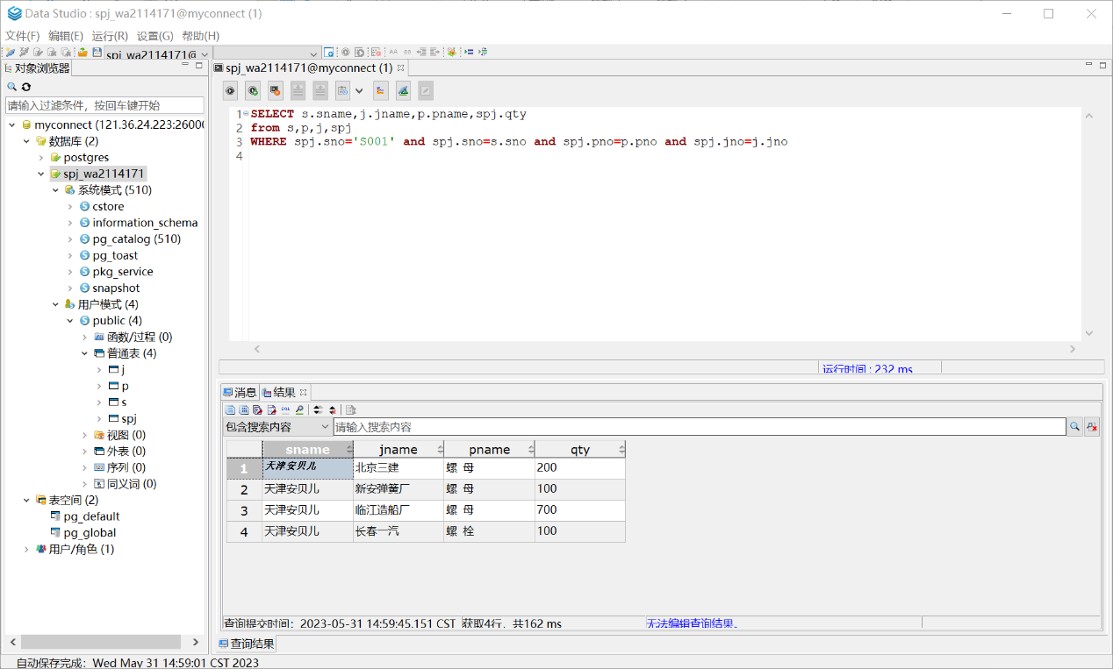

1. **查询“北京”的供应商的供应信息（结果含供应商名、项目名、零件名、供应量）；**

指令:

SELECT s.sname,j.jname,p.pname,spj.qty

from s,p,j,spj

WHERE s.city='北京' and spj.sno=s.sno and spj.pno=p.pno and spj.jno=j.jno

结果：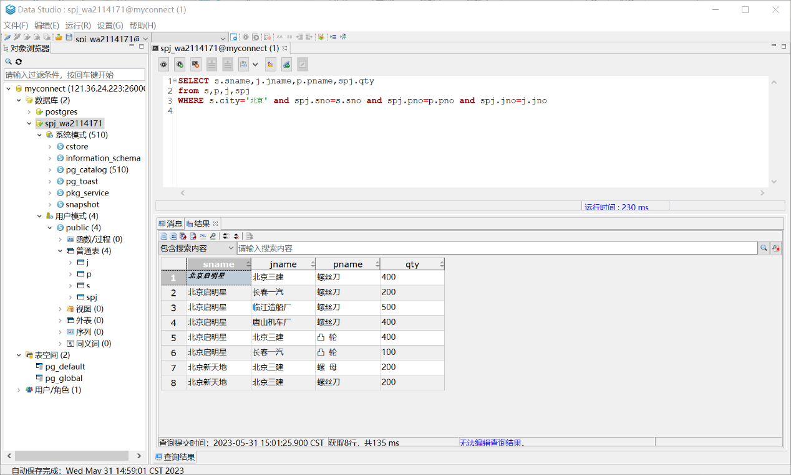

1. **查询颜色为“红”色的零件供应信息（结果含供应商名、项目名、零件名、供应量）；**

指令:

SELECT s.sname,j.jname,p.pname,spj.qty

from s,p,j,spj

WHERE p.color='红' and spj.sno=s.sno and spj.pno=p.pno and spj.jno=j.jno

结果：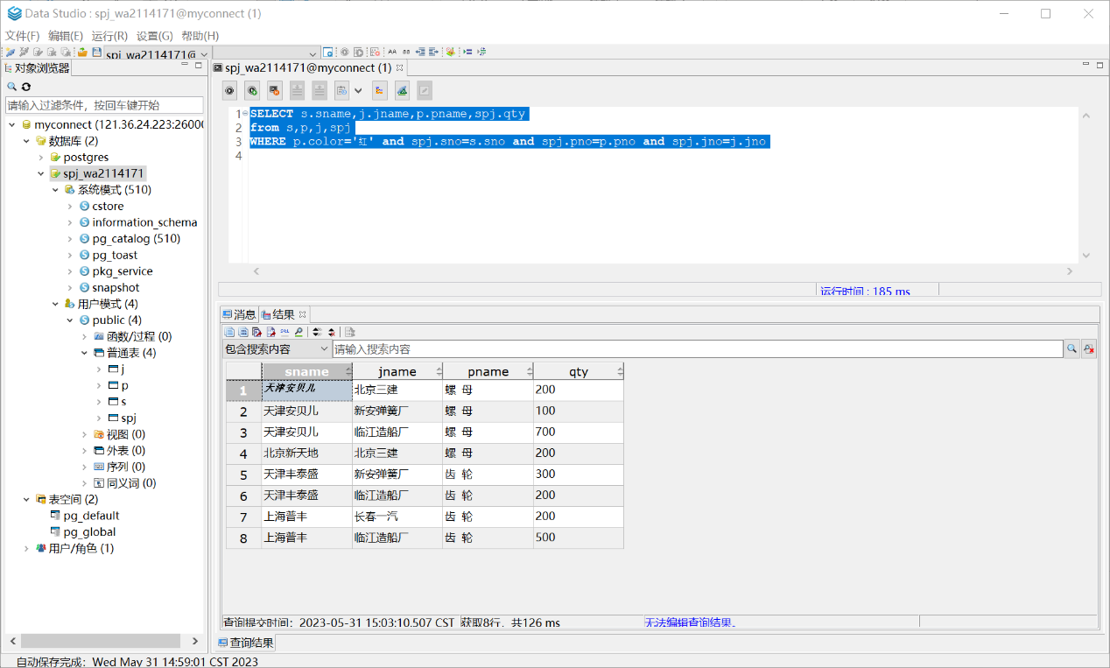

1. **查询供应工程“长春一汽”零件的供应商信息；**

指令:

SELECT s.sname,j.jname,p.pname,spj.qty

from s,p,j,spj

WHERE j.jname='长春一汽' and spj.sno=s.sno and spj.pno=p.pno and spj.jno=j.jno

结果：

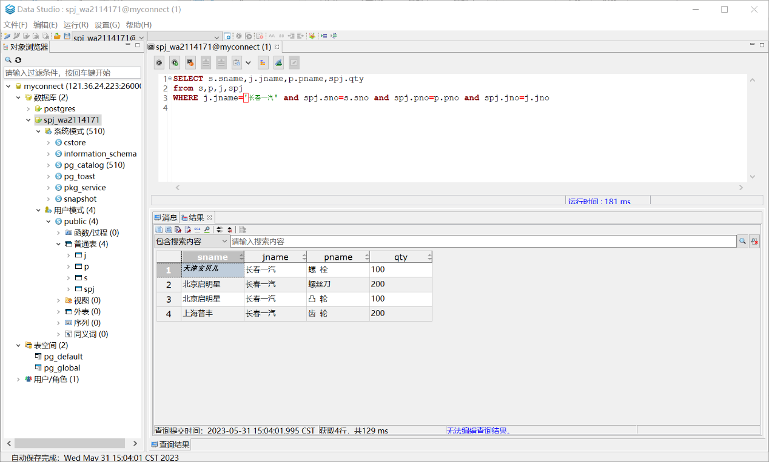

1. **查询供应工程“长春一汽”零件“螺母”的供应商信息；**

指令:

SELECT s.sname

from s,p,j,spj

WHERE j.jname='长春一汽' and p.pname='螺母' and spj.sno=s.sno and spj.pno=p.pno and spj.jno=j.jno

结果：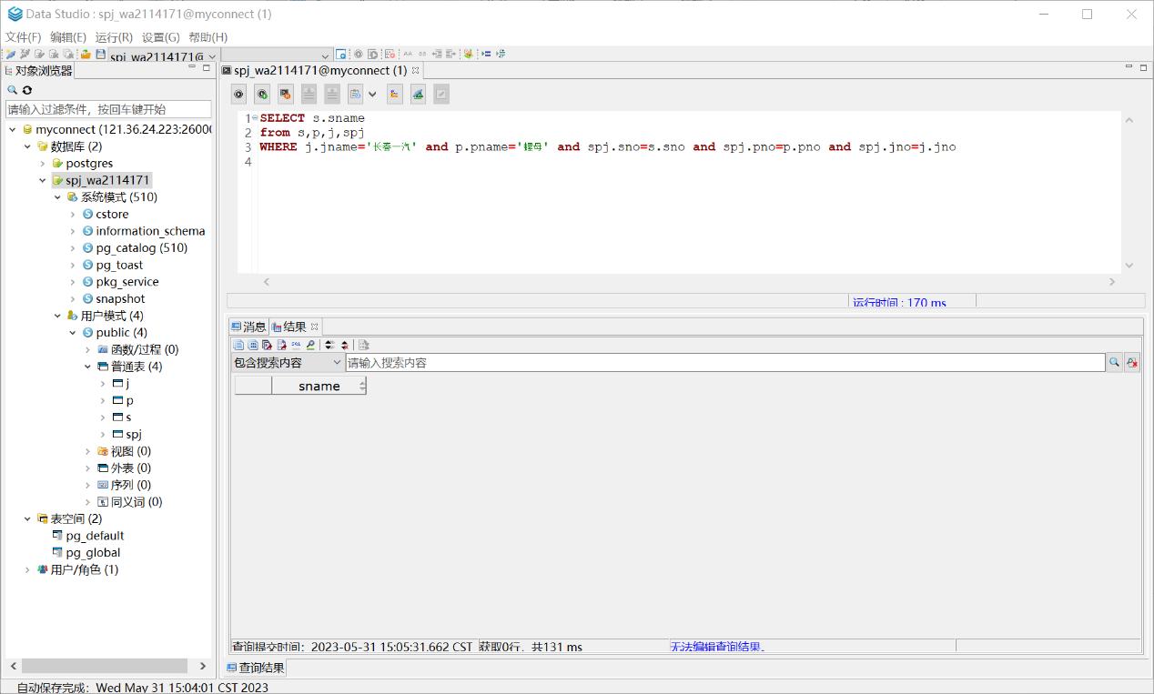

1. **查询“螺丝刀”零件的供应信息（结果含供应商名、项目号、零件号、供应量）；**

指令:

SELECT s.sname,j.jno,p.pno,spj.qty

from s,p,j,spj

WHERE p.pname='螺丝刀' and spj.sno=s.sno and spj.pno=p.pno and spj.jno=j.jno

结果：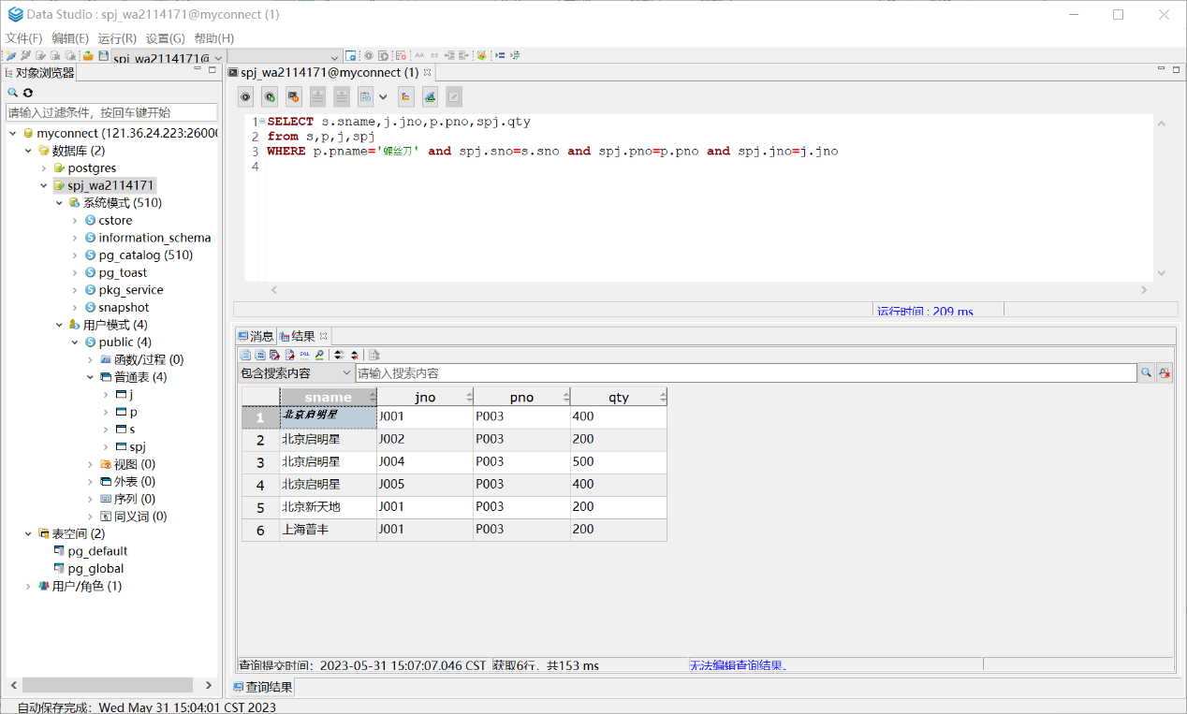

1. **查询“北京启明星”供应商的供应信息（结果含供应商名、项目号、零件号、供应量）；**

指令:

SELECT s.sname,j.jno,p.pno,spj.qty

from s,p,j,spj

WHERE s.sname='北京启明星' and spj.sno=s.sno and spj.pno=p.pno and spj.jno=j.jno

结果：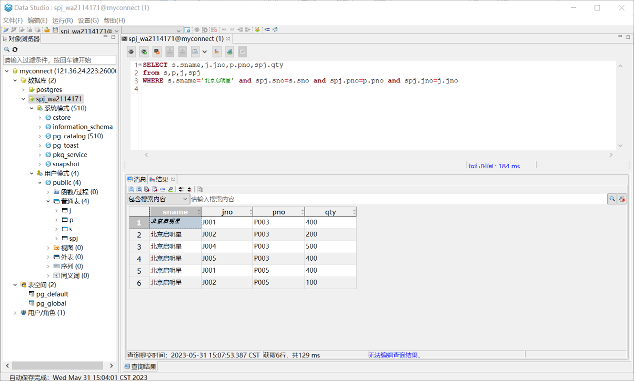

1. **查询供应量在200和400之间的供应信息（结果含供应商名、项目名、零件名、供应量）；**

指令:

SELECT s.sname,j.jno,p.pno,spj.qty

from s,p,j,spj

WHERE spj.sno=s.sno and spj.pno=p.pno and spj.jno=j.jno and spj.qty BETWEEN 200 AND 400

结果：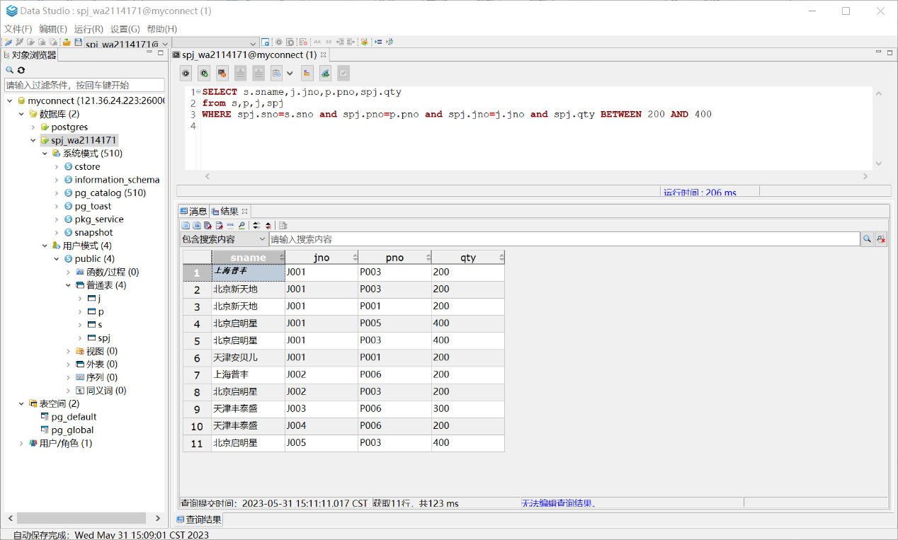

1. **查询两个供应量最大的供应信息（结果含供应商名、项目名、零件名、供应量）；**

指令:

SELECT s.sname,j.jno,p.pno,spj.qty

from s,p,j,spj

WHERE spj.sno=s.sno and spj.pno=p.pno and spj.jno=j.jno

ORDER by spj.qty desc LIMIT 2

结果：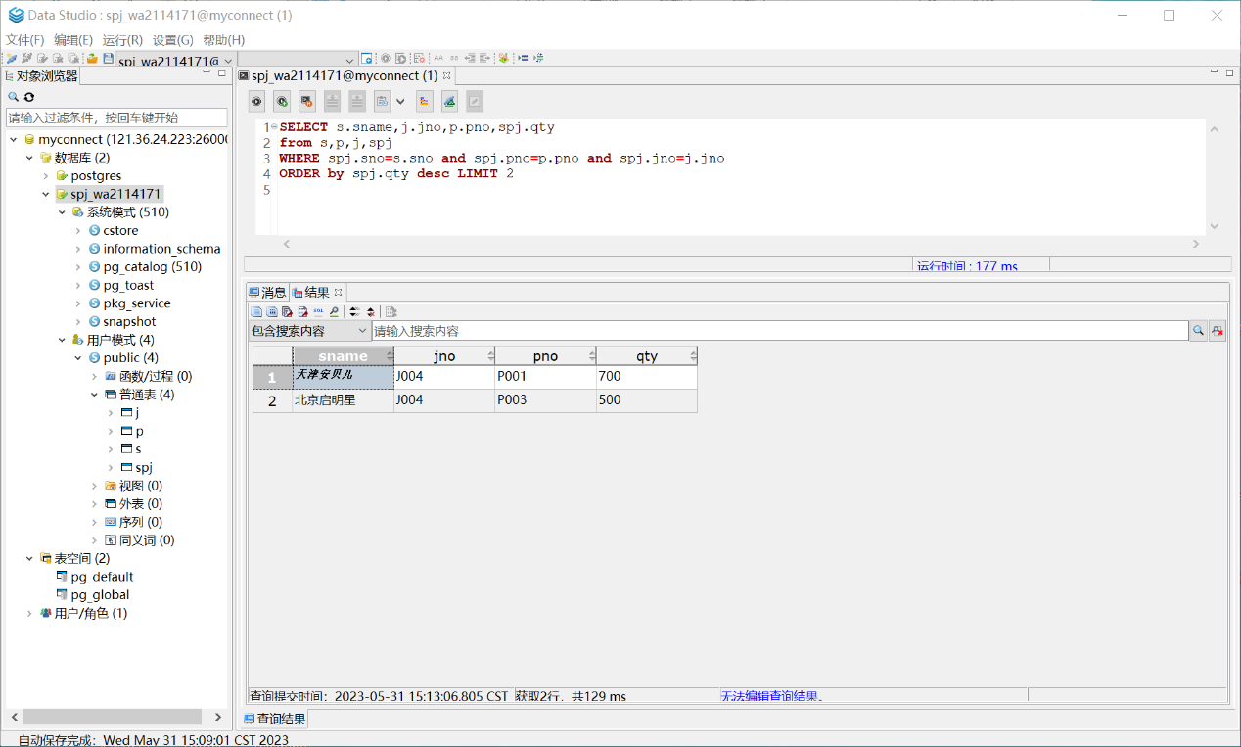

1. **查询使用“天津”供应商供应的零件的工程信息；**

指令:

SELECT j.*

from s,p,j,spj

WHERE spj.sno=s.sno and spj.pno=p.pno and spj.jno=j.jno and s.city='天津'

--天津是供应商地址，结果中的地址是工程地址

结果：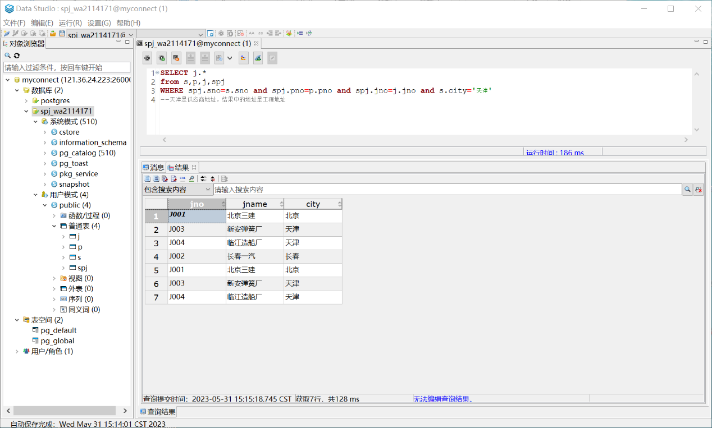

1. **查询工程“长春一汽”使用的零件信息和供应商信息。**

指令:

SELECT s.*,p.*

from s,p,j,spj

WHERE spj.sno=s.sno and spj.pno=p.pno and spj.jno=j.jno and j.jname='长春一汽'

结果：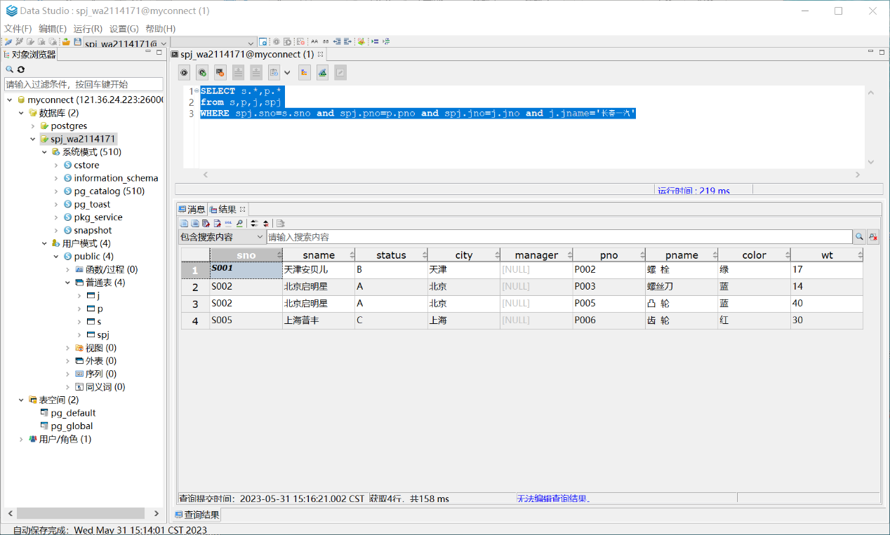

【小结或讨论】

在本次实验中，我学习并掌了SQL数据库的连接查询功能，掌握了对数据库中内容的连接查询操作，熟悉了openGauss的数据类型、熟悉在Data Studio中利用交互式向导创建和管理数据库、基本表、索引的方法、了解数据库的修改和删除方法。